Historia
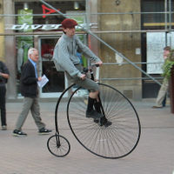
Ciclista montado en un velocípedo enCracovia, Polonia.

Antecedentes de la bicicleta moderna
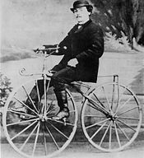
Pierre Lallement, Montado en su invención
En el Antiguo Egipto se fabricaron artefactos rudimentarios compuestos por dos ruedas unidas por una barra. También en China un artilugio muy similar, pero con ruedas hechas de bambú. Existe la creencia de que las primeras noticias que se tienen sobre una bicicleta datan del año 1490, aproximadamente, en la obra Codex Atlanticus, de Leonardo da Vinci. En ellos puede verse un boceto de una bicicleta con transmisión de cadena impulsada por unos pedales, mismo método empleado por las actuales, pero no fue más que una broma perpetrada en la década de 1960. No fue hasta 1997 que el Dr. Hans-Erhard Lessing puso en duda la autenticidad del diseño. Un estudio detallado demostró que el dibujo que aparece en el códice era una falsificación añadida después de su restauración en los años 60, más precisamente entre 1967 y 1974 ⁵ .
Se dijo que en 1791 el conde francés Mede de Sivrac había inventado en París el «celerífero», al que también llamaban «caballo de ruedas». Este consistía en un listón de madera, terminado en una cabeza de león, de dragón o de ciervo, y montado sobre dos ruedas. No tenía articulación alguna, y para las maniobras había que echar pie a tierra; esa misma rigidez hacía que todas las variaciones del terreno repercutieran sobre el cuerpo de su montura. Sin embargo, el conde Mede Sivrac, inventor de célérifère, nunca existió. El personaje fue creado en 1891 por el periodista francés, especialista en la locomoción terrestre, Louis Baudry de Saunier ( 1865 - 1938 ). Para él, era más gratificante realizar una copia de la invención de Karl Drais para 1790 y atribuirlo a un francés, en su Historia General el velocípedo, que apareció en 1891.

La draisiana
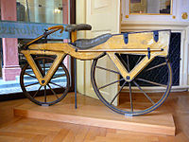
La draisiana (ca. 1820) era el primer vehículo de dos ruedas dispuestas en línea, y el primer vehículo práctico de propulsión humana.
En 1817, el barón alemán Karl Christian Ludwig Drais von Sauerbronn inventó el primer vehículo de dos ruedas, al que llamó máquina andante (en alemán, laufmaschine), precursora de la bicicleta y la motocicleta. Esta «máquina andante» consistía en una especie de carrito de dos ruedas, colocadas una detrás de otra, y un manillar. La persona se mantenía sentada sobre una pequeña montura, colocada en el centro de un pequeño marco de madera. Para moverse, empujaba alternativamente con el pie izquierdo y el derecho hacia adelante, en forma parecida al movimiento de un patinador. Con este impulso, el vehículo adquiría una velocidad casi idéntica a la de un carruaje. Sus brazos descansaban sobre un apoyabrazos de hierro, y con las manos sostenía una vara de madera, unida a la rueda delantera, que giraba en la dirección hacia la cual quería ir el conductor.
Este invento estaba basado en la idea de que una persona, al caminar, desperdicia mucha fuerza por tener que desplazar su peso en forma alternada de un pie al otro. Drais logró crear este sencillo vehículo que le permitió al hombre evitar ese trabajo. Esta máquina, denominada inicialmente draisiana en honor a su inventor y posteriormente llamada más comúnmente velocípedo, evolucionó rápidamente.
El herrero e inventor francés Pierre Michaux también es considerado uno de los desarrolladores de la bicicleta moderna.

La bicicleta de pedales

Cadena de bicicleta
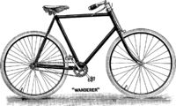
Como podemos observar en este modelo de los años 1900, el diseño del cuadro «diamante» se ha mantenido más de cien años.
La construcción de la primera bicicleta con pedales se atribuye al escocés Kirkpatrick Macmillan, en el año1839. Una copia de la bicicleta de Macmillan se exhibe en el Museo de Ciencias en Londres, Inglaterra. Macmillan nunca patentó el invento, que posteriormente fue copiado en 1846 por Gavin Dalzell deLesmahagow, quien lo difundió tan ampliamente que fue considerado durante cincuenta años el inventor de la bicicleta.⁶
Cerca de 1890, el inglés John Boyd Dunlop (aficionado al ciclismo y creador de la empresa homónima) inventó una cámara de tela y caucho, que se inflaba con aire y se colocaba en la llanta. Para evitar pinchazos, Dunlop inventó además una cubierta también de caucho. Estos inventos de Dunlop casi no han sufrido variaciones significativas desde su invención.
«Cada vez que veo a un adulto sobre una bicicleta, no pierdo la esperanza para el futuro de la humanidad.»
H. G. Wells.⁷

EVOLUCIÓN DE LA BICICLETA
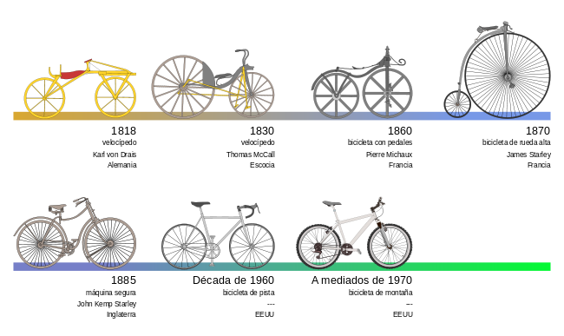
Evolución histórica de la bicicleta.

Bicicletas para personas con capacidades especiales
- La bicicleta de mano se puede utilizar también para todos aquellos que tengan algún tipo de discapacidad en las extremidades inferiores y/o en el tronco: lesionados medulares (parapléjicos y algunos tetrapléjicos), amputados, polio etc. Es decir, para quienes, debido a algún tipo de discapacidad en las piernas y/o en el tronco, no puedan llevar una bicicleta propulsado por las piernas. * Tándem para personas con discapacidades visuales: El tándem está indicado para personas que necesitan de un acompañante que los guíe.
- Triciclo (o cuadriciclos): El triciclo es una bicicleta de tres ruedas especialmente indicada para aquellas personas que tengan problemas de coordinación y/o equilibrio. Igual que la bicicleta genérica se propulsa con los pies y se dirige con los brazos. Según los modelos, se pueden muchos accesorios que se adaptan a las necesidades específicas del usuario: sistemas de control de tronco, manillares especiales, manillar suplementario para que, en caso necesario, el acompañante pueda ayudar a dirigir el triciclo, etc.

